实验过程管理系统需修改完善的功能

原系统是使用vue+CI框架实现的。完成时记录好修改日志。

前台的功能逻辑修改：

目前系统功能中“预习测试”、“实验签到”、”目的及原理“、”填写报告“等功能只有”实验签到“后，才能看”目的及原理“，这样不便于学生预习。

**修改：**

**1.**”目的及原理“功能标签改为”实验指导”，”实验指导“这一功能，只要用户登录后选择了实验项目即可阅读”实验指导“。

2.”实验签到“功能只能在”预习测试“完成后才可使用，签到后才可”填写实验报告“

后台功能修改：

1“成绩管理”中“实验成绩管理”，将“查看”改为“报告查看”，并在“报告查看”前增加“报告打回”功能，将不合格的报告打回重做；

2.“重置考试”改为“重置预习”；

3.报告查看页面中的“下载”的是生成的HTML页面格式，改成“PDF格式”（这是难点）。

下图是按学号排序的，增加一个 “签到时间”排序字段；

4.客观题批改，要求无刷新自动更新，目前主观题批改师自动更新。

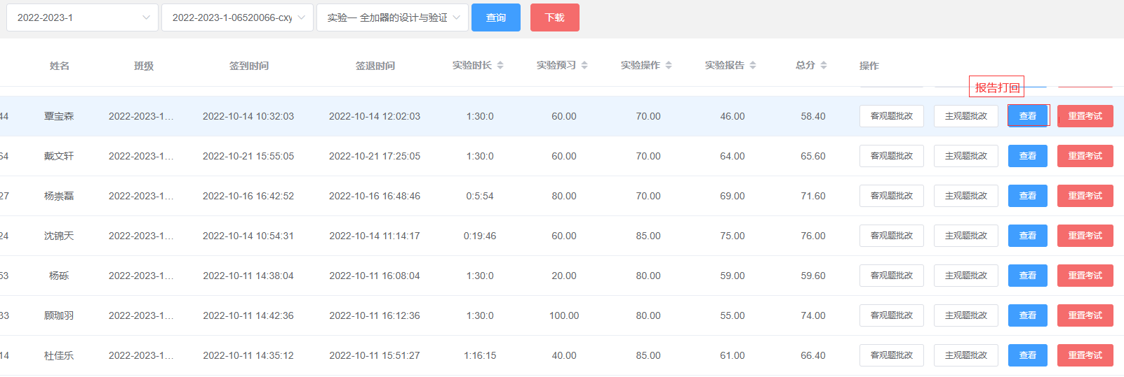

2. “成绩管理”中“课程成绩管理”是统计本门课程所有实验的总成绩，目前是按如下格式显示的，改成如下图所示的显示每个实验的标题和每个实验的总成绩，下载功能直接转成excel文件。

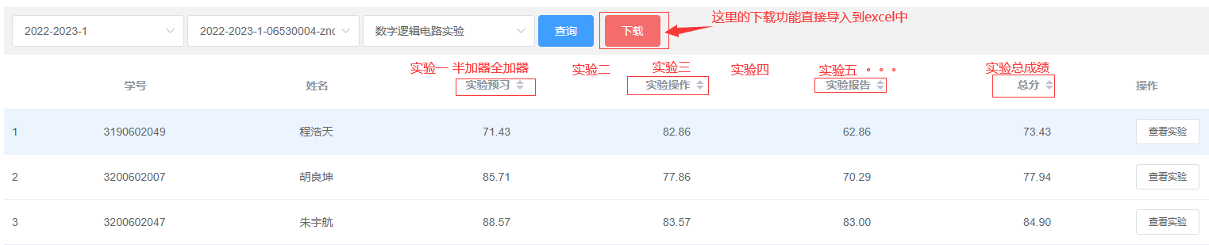

3.在“实验课程”中“课程管理”中添加的“实验项目”可通过“上移”“下移”调整顺序。增加

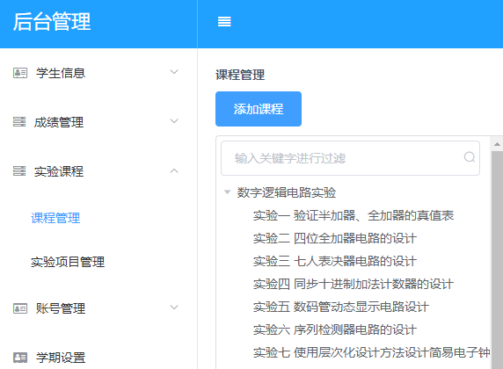

4.在“课程管理”中的“实验项目管理”增加“上移”“下移”调整顺序。

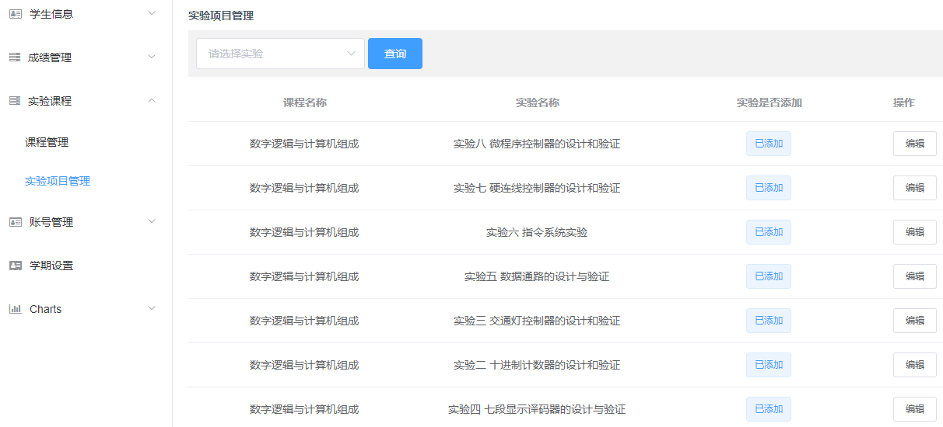

在图中每个实验项目的“编辑”功能可对改实验项目的“实验指导”、“实验报告模板”、”预习测试“题目进行增、删、改的功能，在这里页要增加“上移”或“下移”按钮

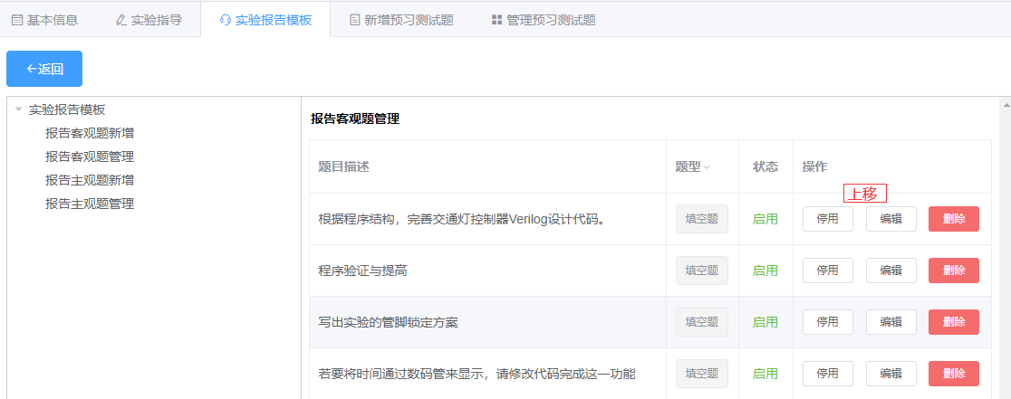

在管理预习测试题目中也增加“上移”或“下移”按钮

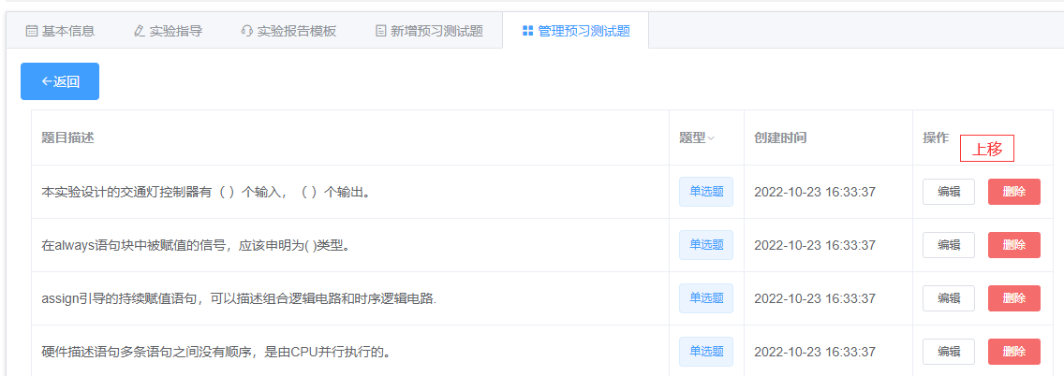

4.点击签退时根据算法自动计算操作成绩：

计算操作成绩的因素：完成实验的时间、实验软件使用的熟练性、问题回答（实验原理理解）、实验验证情况、实验结束后实验仪器设备整理等因素。这个操作成绩的计算使用移动端输入相应的值来决定还是怎么我们再讨论。

5.目前系统中的常见问题是固定内容，没有根据课程的不同而有不同的常见问题解答，需要增加一个数据表，用来实现不同的课程对应的常见问题，具体要求：

增加一个表单或富文本编辑器来添加常见的问题，然后生成常见问题页面。